Obligatorisk opgave
Frontend & Backend

PBA Webudvikling

1. semester, forår 2026

Film-liste

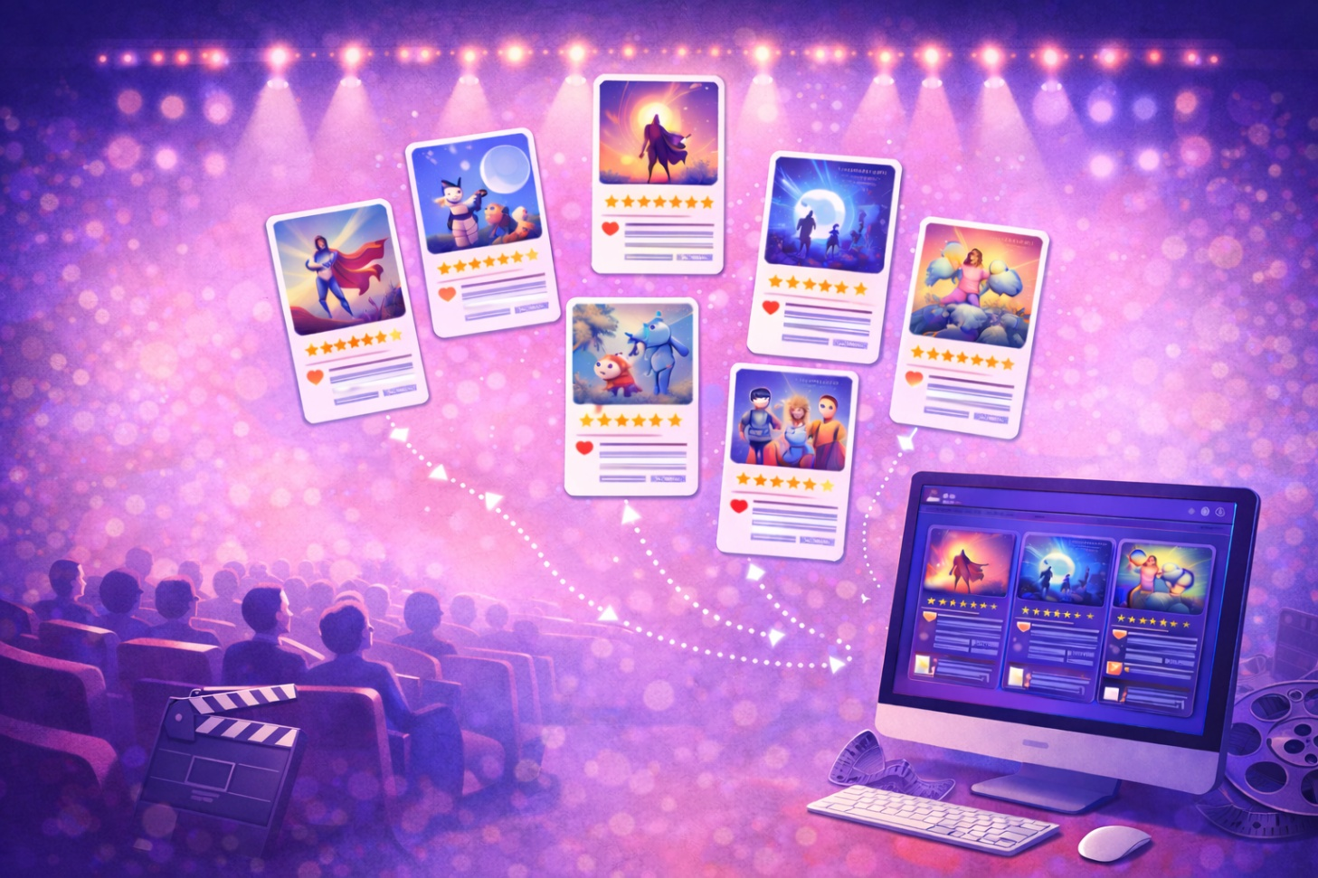

Udarbejdet af: Camilla Dilling-Hansen/Mark Knudsen

Indholdsfortegnelse
Indholdsfortegnelse 2
Det praktiske 3
Obligatorisk 3
Individuel 3
Aflevering 3
Afleveringssted: Wiseflow 3
Afleveringsdato: 13/04/2026 kl. 23:59 3
Afleveringsformat: Github-link eller zip-fil 3
Opgavebeskrivelse 4
Oprettelse af projekt 4
Overordnet design- og landing page 4
Data 5
Rendering af listen 5
Præsentation af hver film 5
Elementer i film-elementet 6
Yderligere detaljer til elementer 6
Likes 6
Kommentarer 6
”Set”-checkbox 7
Design 7
Tips 7
Nested components 7
Separation of concerns 7
Vue-elementer, som skal indgå i opgaven 8
Elementer, som ikke behøver at indgå 8

Det praktiske

Obligatorisk
Opgaven er obligatorisk. Er den ikke afleveret og godkendt senest 10 dage før eksamen, kan man ikke komme til eksamen.

Individuel
Opgaven skal laves og afleveres individuelt – men I må selvfølgelig gerne sparre med hinanden.

Aflevering

Afleveringssted: Wiseflow
Der oprettes et flow i Wiseflow til afleveringen.

Afleveringsdato: 13/04/2026 kl. 23:59
Der er frontend-undervisning denne dag. I har derfor mulighed for at arbejde på det her.

Afleveringsformat: Github-link eller zip-fil
Hvis I afleverer en zip-fil, så husk at slette node_modules først!

Opgavebeskrivelse
I skal lave en Vue-applikation med en liste over film, som opfylder de følgende krav.

Projektet indebærer både frontend og backend; applikationens frontend skal laves i Vue 3 og dataen skal hentes via TMDB’s API.

På frontend-siden bygger opgaven på de film-opgaver, I allerede har fået i slides i undervisningen.

Nogle specifikke elementer/steps er fjernet, da vi efterhånden lært bedre måder at lave dem på. Dette er derfor beskrivelsen af det forventede slut-produkt.

Der er tilføjet lidt nyt, som ikke har været med i opgaverne indtil nu. Derudover skal filmenes informationer hentes via API.

Oprettelse af projekt
Løsningen skal laves i et Vue-projekt oprettet med Vite – ikke via CDN.

Da vi ikke bruger router, behøver I ikke at vælge dette ved oprettelsen.

Overordnet design- og landing page
Siden skal indeholde:
- Header
  - Vises altid (ligegyldigt side- og scroll-position)
  - Har navigation mellem views
- Main view
  - Viser det nuværende view
- Footer
  - Vises i bunden af alle sider
    - Fast på bunden af skærmen, hvis siden er kortere end skærmen
    - Først når man er scrollet helt ned, hvis siden er længere end skærmen
  - Bør kun indsættes ét sted – ikke på hver side separat

Derudover skal siden have en home page, så I har to views at skifte imellem.

Der er ingen design- eller indholdskrav til disse elementer. De er tilføjet, så I får erfaring med disse meget basale og elementære elementer.

Data
Data om filmene skal hentes fra TMDB’s API. Herfra kan der hentes information som titel, udgivelsesdato samt ID til filmens poster. Derudover kan der via TMDB’s API også hentes et IMDB-ID, som kan bruges til at oprette et link til filmens side på IMDB.

Jeres liste skal indeholde mindst 5 film. Da I udover selve filmenes data også skal tilføje jeres egen data (beskrives nedenfor), bør I hente information om specifikke film, I selv udvælger. Til dette vil det formentlig være mest nyttigt at bruge TMDB’s Movie Detail API.

Som cover/poster kan I bruge billeder hentet gennem TMDB’s API (dvs. I behøver ikke at have billederne liggende lokalt).

Udover filmens information hentet fra TMDB skal I også have local data i applikationen, såsom likes, kommentarer, og anden data som er nødvendig for applikationens funktionalitet. Denne data skal samles i en single source of truth – og alle ændringer gennem UI skal opdatere dataen her.

Alle ændringer i dataen skal opdateres øjeblikkeligt i UI.

Rendering af listen
Renderingen af listen af film skal ske dynamisk. Dvs. at hvis der tilføjes eller fjernes film, skal dette opdateres i UI, uden at I skal tilføje det i HTML’en.

Præsentation af hver film
Der skal laves et component, som præsenterer en film og dets detaljer.

Hver film skal præsenteres i et ”card”-lignende design.

Elementer i film-elementet
- Cover/poster
- Navn
- Årstal
- Klikbart link til IMDB
- Antal likes
- En ”like”-knap, som tilføjer +1 til likes
- Kommentarer
  - En liste over kommentarer
    - En vis/skjul kommentarer-knap
  - Et kommentar-felt
    - Slet alt-knap
- En ”Set”-checkbox

Yderligere detaljer til elementer

Likes
Antallet af likes skal gemmes i filmens data og opdateres øjeblikkeligt i DOM’en.

Farven på antallet af likes skal ændres, baseret på antallet:

- 0-5 likes: grå
- 6-10 likes: blå
- 11+ likes: grøn

Kommentarer
Alle kommentarer på en film skal vises i en liste.

Kommentarer skal gemmes i filmens data, og nye kommentarer skal vises øjeblikkeligt i DOM’en.

Kommentarer skal kunne vises eller skjules ved klik på Vis/Skjul-knappen. Teksten på knappen skal ændres, alt efter hvad dens funktion er på det givne tidspunkt (Vis eller Skjul kommentarer).

Input-feltet skal poste kommentaren, når brugeren trykker på post-knappen eller trykker enter.

Når en kommentar postes, skal teksten slettes fra input-feltet.

Al tekst i input-feltet skal slettes ved tryk på Slet alt-knappen.

”Set”-checkbox
“Set”-checkboxen er til at checke af, om man har- eller ikke har set filmen.

Ved siden af checkboxen skal være en tekst, som skriver, om man har set- eller ikke har set filmen. Teksten opdateres, når man ændrer i boxen.

Film-elementet skal have en dynamisk class, som ændrer stylingen ud fra, om filmen er set eller ej. Dvs. eksempelvis baggrundsfarven eller andet kan ændre sig.

Design
Der er ikke store krav til styling eller design, men der skal filføjes styling, så det er nogenlunde acceptabelt at se på.

I bestemmer selv, hvad I vil bruge til at style – det kan være ren CSS, Vuetify, Tailwind eller noget helt tredje.

Tips

Nested components
Husk, at props og emits godt kan sendes igennem flere components.

Eksempelvis
film-liste → film → kommentar
eller
kommentar → film → film-liste.

I kan evt. bruge provide og inject – dette gør kommunikationen mellem components nemmere. Det er dog ikke et krav.

Separation of concerns
Opdel så vidt muligt jeres kode, så I ikke blander JavaScript og CSS ind i jeres HTML. Dvs. brug methods og classes frem for inline funktioner og styling.

Vue-elementer, som skal indgå i opgaven
Dette er ikke en udtømmende liste af, hvad I har lært eller kan/må bruge. Men projektet skal som minimum indeholde disse Vue-elementer:

- Components
  - Film-component er et absolut minimum – men hav meget gerne flere, og gerne nested.
  - Props
  - Emit events
- Views
  - Minimum home page og film-oversigt
- Interpolation (tekst dynamisk sat ind)
- Methods
- Event handling
- Conditional rendering
- List rendering
- Dynamic classes
- Computed properties
- Two-way binding

Elementer, som ikke behøver at indgå
- Vuetify
- Provide og inject
- Routing

